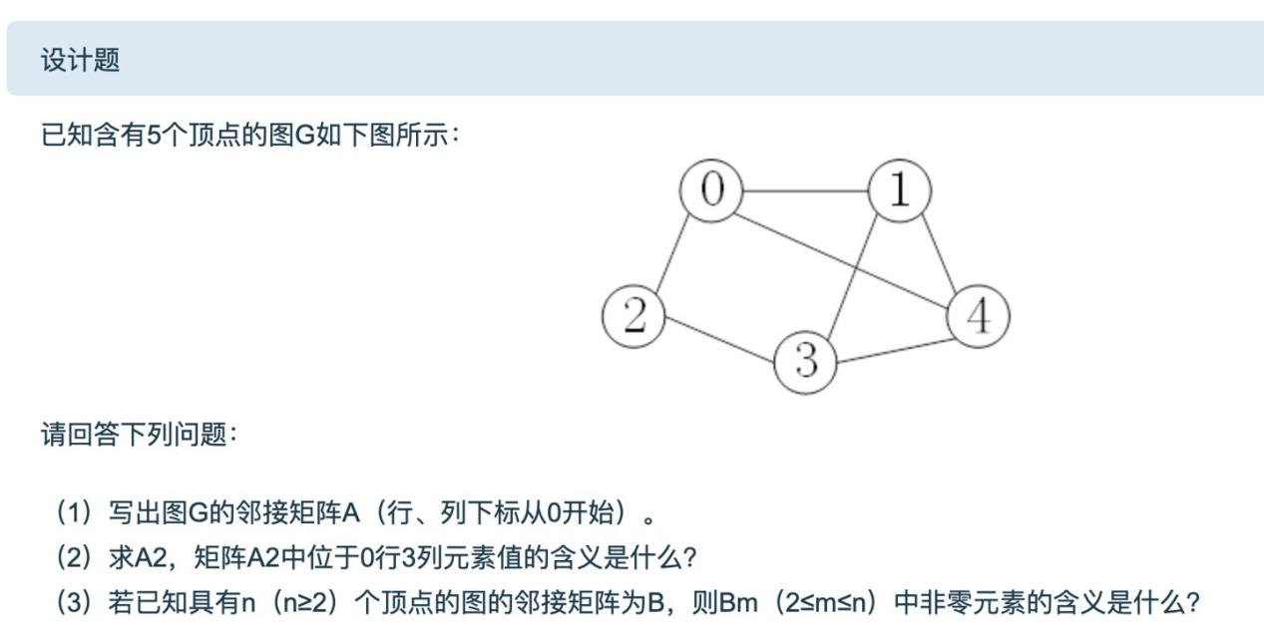

1. 根据邻接矩阵的定义，图G的邻接矩阵A为：

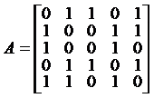

1. 做矩阵乘法，有

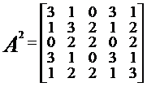

其中0行3列的元素值表示：从顶点0到顶点3，经过2条边的路径共有3条。

这是因为：根据矩阵乘法的定义，有



我们观察上式的第2项：。因为顶点0和顶点1之间有边，所以，即从顶点0出发经过1条边可以到达顶点1。同样的，表示从顶点1出发经过1条边可以到达顶点3。因此，表示存在一条路径，0->1->3，这条路径上有两条边。

同样的分析也适用于上式第3、5项。于是从顶点0到顶点3，经过2条边的路径共有条。

1. 若i行j列的元素不为0，那么它表示从顶点i到顶点j，经过m条边的路径有条。

推导方法与第2小题相同。同学们可以写出并推导以帮助理解。

证明可以由数学归纳法得出。